**2 tydzień czerwca 2020**

**Religia kl. 4 a**

**Dzień dobry, niech będzie pochwalony Jezus Chrystus!**

**Pomódl się słowami: Duchu Święty, który oświecasz serca i umysły nasze, dodaj nam ochoty i zdolności, aby ta nauka była dla nas pożytkiem doczesnym i wiecznym. Przez Chrystusa, Pana naszego. Amen.**

**Temat: Z Ewangelią do pogan – św. Paweł. (żył w latach ok. 8 - 67 roku ne)**

**Bohater dzisiejszej lekcji - Szaweł z Tarsu - był wykształconym faryzeuszem i bezwzględnym prześladowcą chrześcijan. W drodze do Damaszku objawił mu się Pan Jezus i obdarzył łaską nawrócenia i wiary. Od tamtej pory stał się nowym człowiekiem – Pawłem - gorliwym**

**świadkiem Jezusa i głosicielem Ewangelii. Nazywamy go apostołem pogan (czyli osób, które**

**wyznawały inne religie). Święty Paweł przygotował trzy wyprawy misyjne (pokonując 15 tys.**

**kilometrów) i napisał większość listów wschodzących w skład Nowego Testamentu. Dlatego też**

**nazywany jest Apostołem Narodów. Był prześladowany, więziony, kamieniowany a na koniec**

**przez dwa lata więziony w Rzymie, gdzie poniósł śmierć męczeńską.**

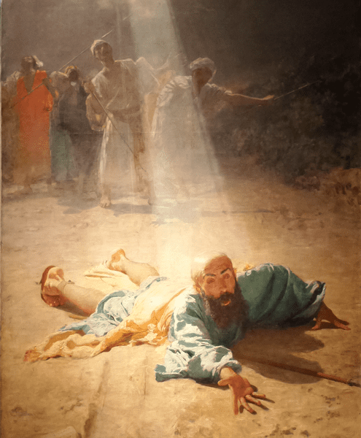 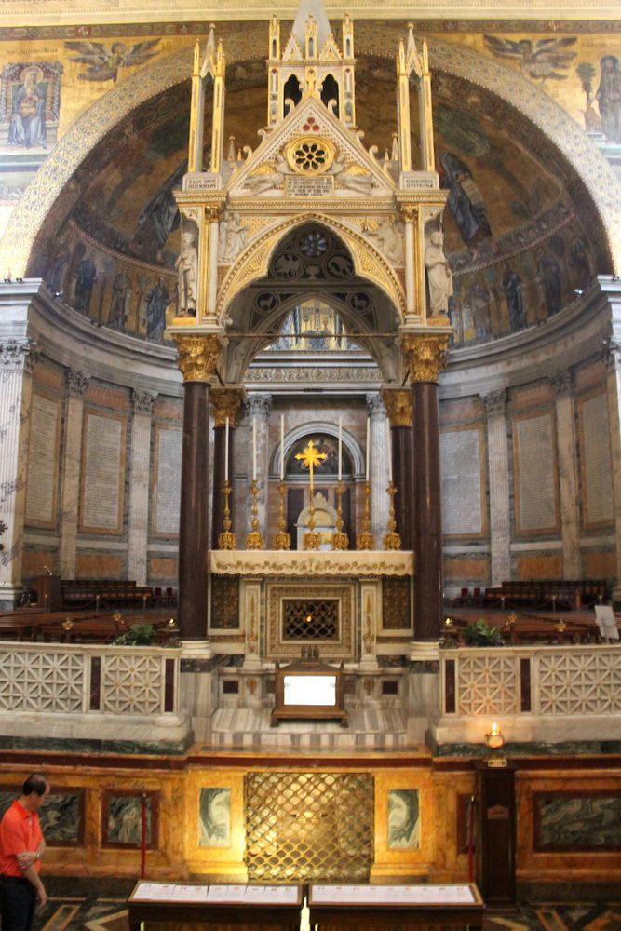

**Nawrócenie Szawła pod Damaszkiem Grób św. Pawła w rzymskiej bazylice**

**A teraz proszę odnaleźć zaszyfrowane zdanie, które możemy nazwać mottem życia św. Pawła.**

**(cyfry mają przyporządkowane litery). Zapisz odnalezione 6 słów:**

**Święty Paweł, napisał w jednym z listów ważne zobowiązanie „ … … … … … …” (1 Kor)**

|  |  |  |  |  |  |  |  |  |  |  |  |  |  |
| --- | --- | --- | --- | --- | --- | --- | --- | --- | --- | --- | --- | --- | --- |
| **A** | **B** | **D** | **E** | **G** | **I** | **L** | **Ł** | **M** | **N** | **O** | **S** | **W** | **Y** |
| **0** | **1** | **2** | **3** | **4** | **5** | **6** | **7** | **8** | **9** | **10** | **11** | **12** | **13** |

|  |  |  |  |  |  |  |  |  |  |  |  |  |  |  |
| --- | --- | --- | --- | --- | --- | --- | --- | --- | --- | --- | --- | --- | --- | --- |
| **1** | **5** | **0** | **2** | **0** |  | **8** | **5** |  | **4** | **2** | **13** | **1** | **13** | **8** |
|  |  |  |  |  |  |  |  |  |  |  |  |  |  |  |

|  |  |  |  |  |  |  |  |  |  |  |
| --- | --- | --- | --- | --- | --- | --- | --- | --- | --- | --- |
| **9** | **5** | **3** |  |  | **4** | **7** | **10** | **11** | **5** | **7** |
|  |  |  |  |  |  |  |  |  |  |  |

|  |  |  |  |  |  |  |  |  |
| --- | --- | --- | --- | --- | --- | --- | --- | --- |
| **3** | **12** | **0** | **9** | **4** | **3** | **6** | **5** | **5** |
|  |  |  |  |  |  |  |  |  |

**Pozdrawiam serdecznie**

**z Panem Bogiem**

**Dariusz Gejda**

**P.S.**

**W najbliższy czwartek obchodzimy uroczystość Najświętszego Ciała i Krwi Chrystusa  zwaną również Boże Ciało. Zachęcam do osobistej modlitwy dziękczynnej za obecność Pana Jezusa**

**w Najświętszym Sakramencie oraz w intencji pomyślnego zakończenia roku szkolnego.**